Государственное бюджетное общеобразовательное учреждение
лицей №179 Калининского района Санкт-Петербурга

План-конспект
урока литературы
в 5 классе

учитель
русского языка и литературы
Вылегжанина
Екатерина Викторовна

Санкт-Петербург, 2022
План-конспект урока русского языка

- Тема урока, класс. «В мире мифа», 5 класс

- Цель урока - дать представление о мифе, его природе.

- Задачи урока:
Образовательные. Сформировать представление о мифе, показать его отличие от сказки.
Развивающие. Развить умение осуществлять информационный поиск, анализировать, делать выводы, развить коммуникативные навыки.
Воспитательные. Воспитать гражданскую позицию и патриотические чувства.

- Планируемые результаты:
Предметные. Ученики узнали, что такое миф, в чем отличие мифа от сказки; кто такие герои в древнегреческой мифологии; расширили знание о богах.
Метапредметные.
Познавательные УУД: уметь отличать новое от уже известного, делать выводы, проводить смысловой анализ текстов мифов, анализировать представленную информацию.
Регулятивные УУД: целеполагание, планирование, оценка результатов работы, внесение необходимых дополнений и коррективов в план и способ действия в случае расхождения эталона, реального действия и его результата.
Коммуникативные УУД: планирование учебного сотрудничества с учителем и сверстниками, соблюдение правил речевого поведения, умение высказывать и обосновывать свою точку зрения, участвовать во фрагментах ролевых игр.

Личностные. Ученики осознали личностный смысл учения; проявили готовность к саморазвитию.

- Использованная литература

Литература, Учебник для 5 класса общеобразовательных учреждений, Часть 1, Рыжкова Т.В., Костюхина М.С., Вирина Г.Л., Николаева И.Р., Сухих И.H., 2021.

Нелькин А.Г., Висленко Л.П., Зайко Т.В., Гордиенко Л.П. Раюочие тетрадь по литературе и развитию речи. 6 класс. СПб: СМИО Пресс, 2019. – 168 с., ил..
3. Каптерев А. Мастерство презентации. Как создавать презентации, которые могут изменить мир. – Манн, Иванов и Фербер, 2018

- Используемые интернет-ресурсы
1. Национальный корпус русского языка: информационно-справочная система
http://www.ruscorpora.ru
2. Справочно-информационный портал ГРАМОТА.РУ – русский язык для всех
http://gramota.ru/

Этапы урока с описанием видов деятельности педагога и обучающихся
Этап урока | Деятельность учителя | Деятельность обучающихся | Здоровьесберегающие аспекты урока
Организационный этап | - Здравствуйте! Садитесь. Посмотрите друг на друга, улыбнитесь друг другу. | Настраиваются на работу | Психолого-педагогические  1. Создание доброжелательного микроклимата.  2. Снятие эмоционального напряжения учащихся.
Этап актуализации знаний и подготовки к изучению нового материала | Внимание на экран.  (На эл. доске детские рисунки)  - Как можно расположить эти рисунки?  - имя ученика, выйди к доске.  - Да, можно рисунки можно расположить от беспорядочных линий и каракуль к изображению домов и людей, или от беспорядка-хаоса к порядку  - Так древние люди видели создание Вселенной. | Отвечают на вопросы, строят высказывания.  Делятся впечатлениями.
Постановка учебной задачи. Мотивация познавательной деятельности | Предлагаю вам побыть в роли древнего человека.  (аудиофрагмент)  - Закройте глаза. Представьте, вокруг темно, холодно, раздаются неизвестные звуки… Отовсюду чувствуются опасность (в лесу – зверь, с небес – молния, грозящая пожаром, продолжительные дожди или засухи).  - Откройте глаза. Что вы почувствовали?  - Древний человек пытался объяснить происходящее, пытался понять, что его окружает, осмыслить. Так появляется миф.  Тема урока - «В мире мифа»  - Что вы уже знаете про мифы? (выслушиваю ответы детей).  - Знания есть, но пока они хаотичны (показываю на рисунки).  - Так какова цель урока?  - Значит цель урока (показываю на рисунки) привести эти знания к порядку, узнать, что такое миф, познакомиться с мифами | Прослушивание звуков природы.  Погружение.  Отвечают на вопросы, строят высказывания. Делятся впечатлениями.  Делают предположения.  Уточняют, формулируют тему урока.  Ставят цель. | Психолого-педагогические  1. Игровая форма – создание комфортного психологического микроклимата.  2. Эмоциональная разрядка посредством просмотра отрывка.
Этап активного освоения учебного материала | (В руках держу энциклопедию)  - Что это? Зачем она нужна? Как энциклопедия может быть связана с темой урока?  - Действительно, в мифах, как и в энциклопедиях содержатся ответы на все вопросы древнего человека.  (На слайде появляется: Миф = энциклопедия древнего человека).  - Давайте откроем нашу энциклопедию, чтобы понять, на какие именно вопросы там находил ответы древний человек. | Слушают учителя.  Делают предположения.
Этап активного освоения учебного материала | - А чем они отличаются?  - У каждого народа есть свои мифы, или мифология. Есть древнегреческие, египетские, скандинавские и др. мифы.  - Лучше всех сохранились мифы Древней Греции.  (показывает энциклопедию)  - Открываем следующую страницу.  - Кто читал мифы Древней Греции?  - Замечательно. Предлагаю проверить, как хорошо вы их знаете.  (на экране изображение статуи Геракла)  - Кто изображен на слайде?  - Действительно, это статуя древнегреческого героя Геракл.  - Как вы это поняли?  - По определенным признакам, или атрибутам можно определить персонажа древнегреческой мифологии. Да и сюжет здесь знакомый. Битва Геракла с Немейским львом. Кстати, эту скульптуру можно внимательнее рассмотреть в нашем Эрмитаже.  - Кто такие герои? Герои – это полубоги, полулюди. | Отвечают на вопросы, строят высказывания.  Отвечают на вопросы.  Строят высказывания.  Отвечают на вопросы.  Строят высказывания. | Психолого-педагогические  1. Игровая форма – создание комфортного психологического микроклимата.  2.Стимулирование мотивации учащихся через игру
Этап активного освоения учебного материала | - Представим, что мы с вами древние греки. Представили? Настраиваемся. Мы древние греки  - Игра «верю – не верю». Я буду называть вам факт, связанный с Гераклом, а вы определяете. Правда это или нет. Если правда – хлопаем в ладоши, если нет – ничего не делаем.  - Еще раз – мы древние греки.  - Например, (показать) Геракл – герой древнегреческих мифов (хлопок). Это правда.  - Геракл учредил Олимпийские игры  (хлопок). Это правда.  - Геракл боролся с Зевсом и это состязание закончилось вничью  (хлопок). Это правда.  - Геракл был принят на Олимп и счастливо там обитает вместе с богами  (хлопок). Это правда.  - Гераклу посвящали храмы и жертвенные алтари  (хлопок). Это правда.  - В честь Геракла греки учредили праздники – гераклеи  (хлопок). Это правда.  - В Древней Греции даже существовал город Геркуланум, названный в честь славного героя  (хлопок). Это правда.  - Действительно, все утверждения оказались правдой. Но важно – правдой для древнего человека. Он верил, что Геракл существовал. В его честь устраивали праздники и называли города.  - В этом и главное отличие мифа от сказки. В сказке все понимают, и рассказик в первую очередь, что это вымысел.  - В мифе все, что происходит, для древнего человека – правда. | Знакомятся с правилами игры.  Играют в игру «Верю/ Не верю» | Психолого-педагогические  1. Создание условий для успешной деятельности для ребят.  Организационно-педагогические  1. Смена деятельности, разнообразие деятельности.  2. Организация двигательной активности учащихся – снятие усталости и напряжения.  Учебно-воспитательные  1. Обучение навыкам постоянной грамотной заботы о своем здоровье.
Рефлексия | – Подведем итоги. Напомните, какой была цель урока?  - О чем говорится в мифах?  - Чем для древнего человека является миф?  - Как вы думаете, в современном мире существуют мифы?  - Геракл для древнего человека как эльфы для современных исландцев. Пятьдесят четыре процента исландцев либо верят в них, либо говорят, что существование эльфов вполне возможно. И не нам их отговаривать. | Отвечают на вопросы, строят высказывания.  Аргументируют, отвечают на вопросы. | 1. Самооценка эмоционального состояния учащихся в конце урока.  2.Формирование умения анализировать и объективно оценивать свои результаты.  3.Формирование умения оценивать свою работу на занятии.

Приложения
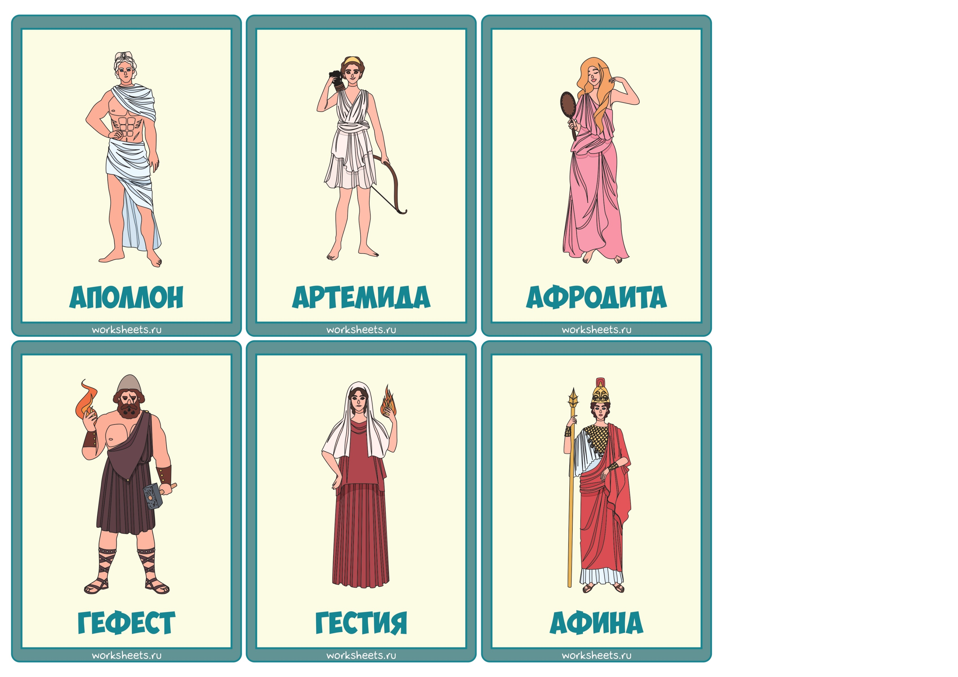 | 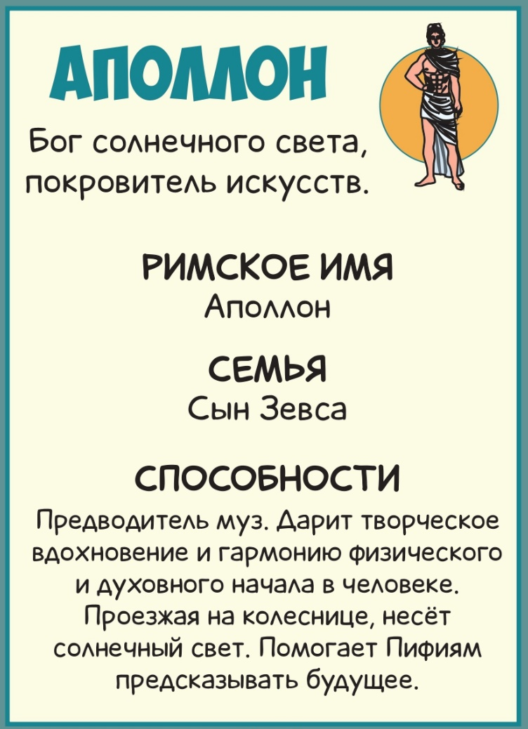
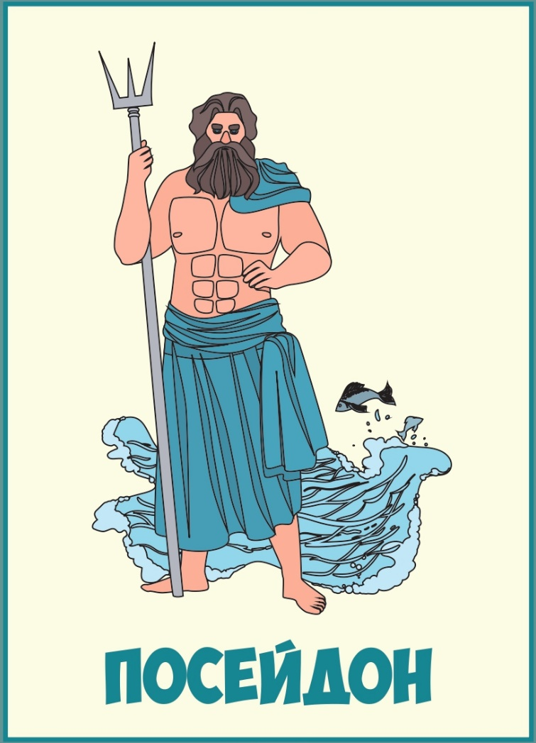 | 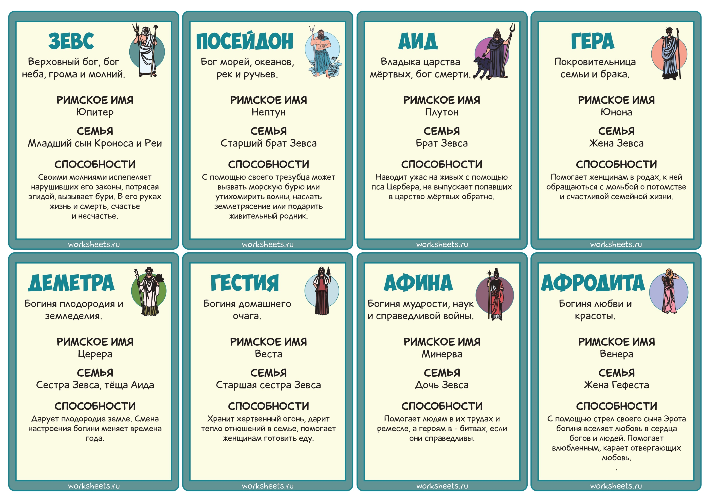

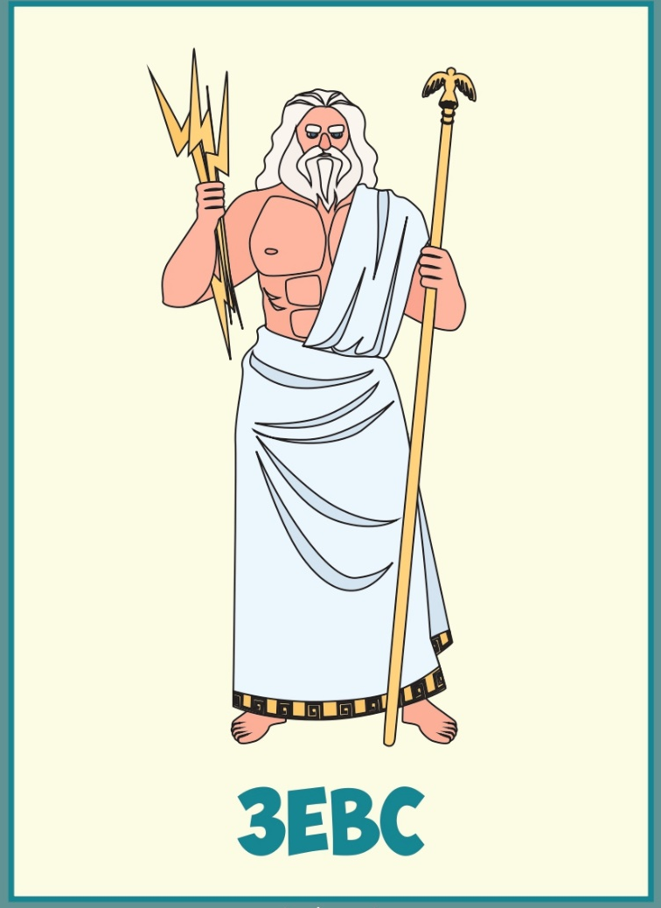 |  | 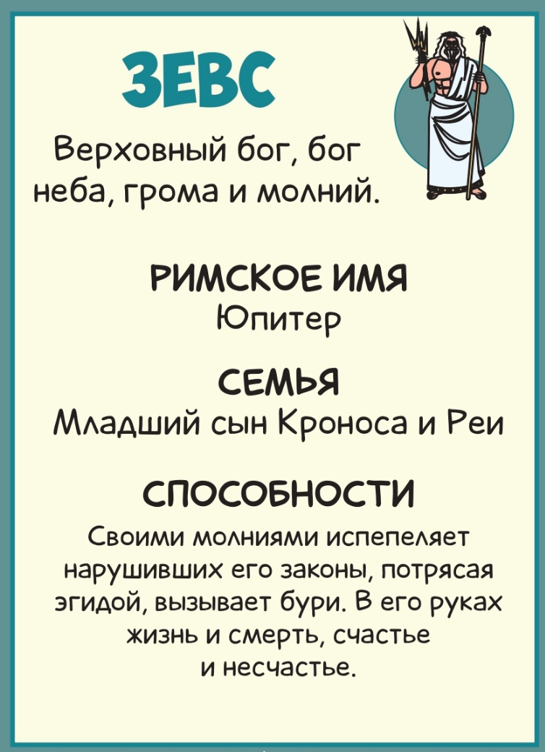
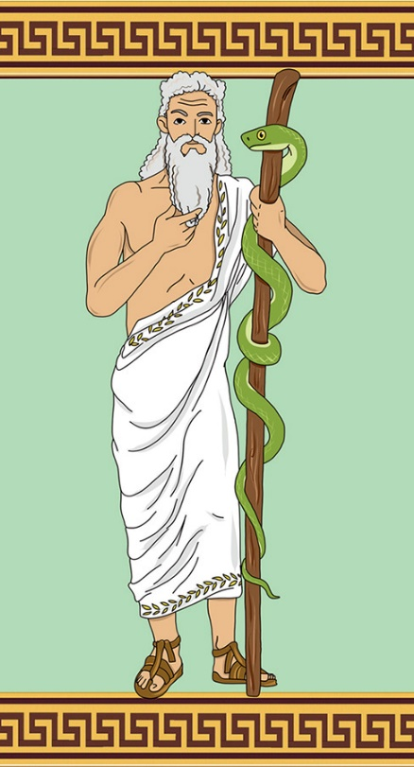 | ИМЯ  СЕМЬЯ  АТРИБУТЫ  СПОБОБНОСТИ
ИМЯ

СЕМЬЯ

АТРИБУТЫ

СПОБОБНОСТИ

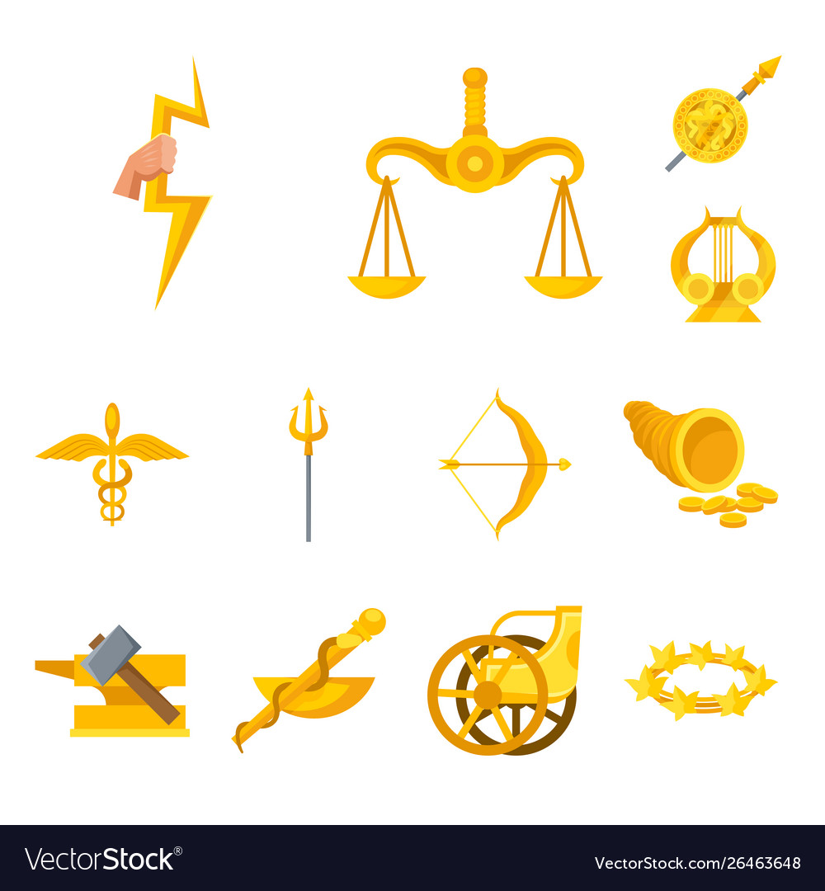 | ПОСОХ И ЗМЕЯ
ЛАВРОВЫЙ ВЕНОК |  | ЛИРА
ЛУК И СТРЕЛА |  | ДЕЛЬФИН

МОЛНИЯ |  | ЩИТ
КОЛЕС
НИЦА
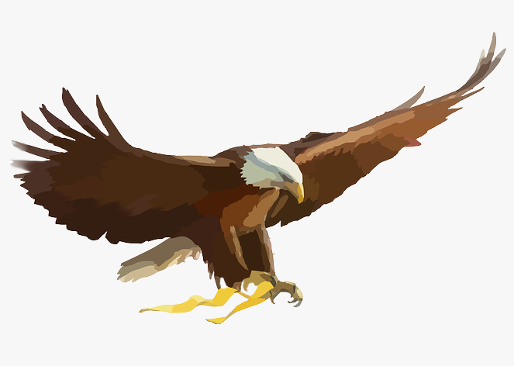 | ОРЁЛ | 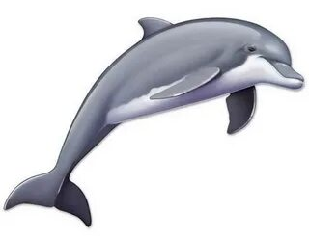
ЧАША | ТРЕЗУБЕЦ | СОВА

 | 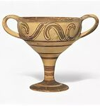 | 

Основные тексты

1 | 2
Асклепий - сын Аполлона— бог врачей и врачебного искусства.  Мудрый кентавр Хирон воспитал Асклепия на склонах Пелиона. | Жил в Греции такой целитель –  Асклепий. Был его учитель –  Известный мудростью Хирон.  Кентавр – мифический герой.
Под его руководством Асклепий стал таким искусным врачом, что превзошел даже своего учителя Хирона. | Асклепию он дарит знания  И учит тайнам врачевания…  Познав секреты древних книг,  Способным вырос ученик.  Он был особенным врачом –  Узнаешь многое о нём…
Асклепий не только исцелял все болезни, но даже умерших возвращал к жизни. Этим прогневал он властителя царства умерших Аида и громовержца Зевса. | И разнеслась в округе весть,  Что необычный доктор есть:  Он все болезни исцеляет  И даже мёртвых воскрешает…
Люди обожествили сына Аполлона как бога-целителя. Они воздвигли ему много святилищ и среди них знаменитое святилище Асклепия в Эпидавре. | Асклепий за свои деяния  Назначен богом врачевания!  И верили в него, молились,  В святилище его лечились.  Там были храмы и скульптуры,  И стадион для физкультуры;  Такой вот древний санаторий:  Бассейн с целебною водою;  Диета, грязи, упражнения.
«Сказания о богах Древней Греции» | «12 мифов Древней Греции в стихах», О.Щербакова

Дополнительный текст

Изображался Асклепий в виде бородатого мужчины в длинном плаще с посохом, вокруг которого обвилась змея. Позже его символом стала чаша, также обвитая змеей.
У Асклепия была дочь Гигиея (Гигия). В то время как ее отец был непосредственно связан с исцелением, сама Гигиея была связана с профилактикой болезней и сохранением хорошего здоровья. Она олицетворяла здоровье, чистоту и гигиену.
(«Мифологическая энциклопедия»)

Вначале существовал лишь вечный, безграничный, темный Хаос. В нем заключался источник жизни мира. Все возникло из безграничного Хаоса — весь мир и бессмертные боги. Из Хаоса произошла и богиня Земли — Гея. Широко раскинулась она, могучая, дающая жизнь всему, что живет и растет на ней...
(мифы Древней Греции)

Сначала не было Неба, Солнца и не было Земли. Был только мой отец, первозданный Хаос по имени Нун. В серой ужасной мгле не было света и звука — лишь бесконечное молчание, которое пронизывало всю Вселенную.
А потом появился я — тот, кто существует как бог Солнца. Люди называют меня Ра…
(мифы Древнего Египта)

Сначала не было ничего: ни земли, ни неба, ни песка, ни холодных волн. Была лишь одна огромная черная бездна Гинунгагап. К северу от нее лежало царство туманов Нифльхейм, а к югу - царство огня Мусспельсхейм. Тихо, светло и жарко было в Мусспельсхейме, так жарко, что никто, кроме детей этой страны, огненных великанов, не мог там жить, в Нифльхейме же, напротив, господствовали вечный холод и мрак.
Но вот в царстве туманов забил родник Гёргельмир…
(мифы Древней Скандинавии)

